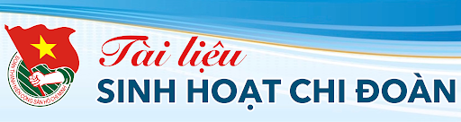
ĐOÀN TNCS HỒ CHÍ MINH TỈNH CAO BẰNG
TÀI LIỆU SINH HOẠT CHI ĐOÀN THÁNG 07/2022
---***---

Tháng 7 với những ngày kỷ niệm to lớn và ý nghĩa Tỉnh Đoàn Cao Bằng và đoàn các cấp cũng tổ chức hàng loạt các hoạt động tuyên truyền, hưởng ứng cao điểm vào các ngày từ 20-27/7/2022.
1. Nội dung hoạt động
1.1. Tuyên truyền, giáo dục truyền thống
- Nội dung tuyên truyền:
+ Tuyên truyền sự ra đời, giới thiệu ý nghĩa của Ngày Thương binh - Liệt sỹ, truyền thống “Đền ơn đáp nghĩa - Uống nước nhớ nguồn” gắn với lịch sử truyền thống đấu tranh dựng nước và giữ nước của dân tộc; ca ngợi, tôn vinh, tri ân những công lao to lớn của các bậc lão thành cách mạng, Mẹ Việt Nam anh hùng; các anh hùng liệt sỹ; lực lượng Thanh niên xung phong; thương bệnh binh; các tầng lớp Nhân dân Việt Nam ở trong và ngoài nước… đã sẵn sàng cống hiến tuổi thanh xuân, tham gia chiến đấu, phục vụ chiến đấu và hi sinh anh dũng trong các cuộc kháng chiến chống Pháp, chống Mỹ, cuộc chiến đấu bảo vệ biên giới phía Bắc, biên giới Tây Nam của Tổ quốc, tham gia thực hiện nghĩa vụ quốc tế cao cả, cũng như trong công cuộc xây dựng và bảo vệ Tổ quốc thời kỳ đổi mới.
+ Tuyên truyền các chủ trương của Đảng, chính sách, pháp luật của Nhà nước đối với người có công với cách mạng; sự quan tâm của Đảng, Nhà nước trong phong trào “Đền ơn đáp nghĩa” thời gian qua; tuyên truyền về kết quả nổi bật phong trào “Uống nước nhớ nguồn - Đền ơn đáp nghĩa” của các cấp bộ Đoàn và tuổi trẻ cả nước đã và đang triển khai thực hiện. Đấu tranh, bản bác những luận điệu xuyên tạc, thông tin sai trái của các thế lực thù địch nhằm phủ định vai trò lãnh đạo của Đảng và tư tưởng, đạo đức, phong cách của Chủ tịch Hồ Chí Minh đối với sự nghiệp cách mạng vẻ vang của Tổ quốc và Nhân dân ta.
+ Tuyên truyền về các nội dung đợt hoạt động “Tuổi trẻ Việt Nam - Viết tiếp câu chuyện hòa bình” gắn với các hoạt động của Chiến dịch thanh niên tình nguyện hè năm 2022 và các hoạt động tuyên truyền về đại hội đoàn các cấp, nhất là đại hội đoàn cấp huyện, tiến tới đại hội đoàn cấp tỉnh lần thứ XIV.
- Hình thức tuyên truyền:
+ Xây dựng, chia sẻ các ấn phẩm tuyên truyền trên các phương tiện truyền thông hiện đại, các nền tảng số về sự ra đời, ý nghĩa của ngày thương binh liệt sỹ; sự hi sinh anh dũng của các thế hệ cha anh để giành, giữ chủ quyền, độc lập, thống nhất Tổ quốc; các hoạt động tri ân của tuổi trẻ với các Mẹ Việt Nam Anh hùng, thương binh, bệnh binh, gia đình liệt sỹ và người có công với cách mạng. Tổ chức tuyên truyền trực quan tại trụ sở các cơ quan chuyên trách và các đơn vị trực thuộc của các cấp bộ đoàn.
+ Tổ chức sinh hoạt báo cáo viên, tuyên truyền viên, sinh hoạt chi đoàn, chi hội, chi đội theo chuyên đề, sinh hoạt chi đoàn chủ điểm tháng 7; tổ chức các cuộc hành trình về nguồn, về với các địa chỉ đỏ, các địa danh lịch sử, di tích truyền thống, kết hợp với tổ chức các diễn đàn chia sẻ thông tin, nói chuyện truyền thống, tọa đàm, đối thoại, chương trình gặp gỡ, giao lưu với các nhân chứng lịch sử, các thương bệnh binh, cựu thanh niên xung phong và với thân nhân của các anh hùng liệt sỹ…
+ Tổ chức liên hoan, giao lưu, biểu diễn tuyên truyền ca khúc cách mạng với chủ đề ca ngợi Đảng, Bác Hồ, quê hương, đất nước và những chiến công, tấm gương hy sinh anh dũng của các anh hùng liệt sỹ… trong đoàn viên, thanh thiếu nhi, nhất là ở vùng sâu, vùng xa; khuyến khích tổ chức các chương trình liên hoan văn nghệ theo hình thức trực tiếp kết hợp với tương tác, bình chọn, chia sẻ trên không gian mạng.
1.2. Tổ chức các hoạt động, công trình, phần việc thanh niên
- Tổ chức các hoạt động tu sửa, chỉnh trang, làm vệ sinh các bia, đài tưởng niệm; các công trình ghi công, phần mộ, đền thờ liệt sỹ; tạo cảnh quan môi trường sạch, đẹp tại các nghĩa trang, tượng đài liệt sỹ và các di tích lịch sử văn hóa…
- Vận động nguồn lực, điều kiện đảm bảo, tổ chức các điểm khám chữa bệnh, phát thuốc miễn phí cho các gia đình chính sách; các trung tâm điều dưỡng và chăm sóc người có công, các gia đình chính sách và các gia đình tại vùng căn cứ cách mạng, vùng sâu, vùng xa, vùng khó khăn, vùng biên giới, người già neo đơn, người dân có hoàn cảnh khó khăn trên địa bàn…
- Tổ chức đoàn thăm hỏi, tặng quà và hỗ trợ cho người có công, gia đình chính sách, cựu thanh niên xung phong, thương bệnh binh…, tiếp tục duy trì hiệu quả công tác thăm hỏi, phụng dưỡng, chăm sóc Mẹ Việt Nam Anh hùng, mẹ liệt sỹ, gia đình liệt sỹ, các Thanh niên xung phong, cựu chiến binh, người có công với cách mạng, người nhiễm chất độc da cam.
- Vận động nguồn lực, đóng góp ngày công xây dựng và tu sửa nhà tình nghĩa, nhà nhân ái; các công trình dân sinh phục vụ đời sống, sinh hoạt của các gia đình chính sách, gia đình có công cách mạng, thương bệnh binh…
- Khảo sát, vận động hỗ trợ, đóng góp ngày công xây mới và sửa chữa nhà tình nghĩa, các công trình phục vụ đời sống, sinh hoạt cho các gia đình chính sách, gia đình thương binh liệt sỹ, gia đình có công với cách mạng, thương bệnh binh có hoàn cảnh khó khăn.
- Chăm lo, biểu dương, tuyên dương, khen thưởng, tặng học bổng cho con thương binh, liệt sỹ có thành tích học tập, lao động tốt. Nhận đỡ đầu cho con thương binh liệt sỹ, gia đình thương binh liệt sỹ có con bị nhiễm chất độc da cam, có hoàn cảnh khó khăn.
1.3. Các hoạt động đồng loạt trong toàn tỉnh
- Tổ chức sinh hoạt chi đoàn, chi hội chủ điểm tháng 7, với chủ đề “Tuổi trẻ Việt Nam - Viết tiếp câu chuyện hòa bình” (từ 01/7/2017 đến 31/7/2017).
- Tổ chức Hành trình “Tuổi trẻ Việt Nam - Viết tiếp câu chuyện hòa bình”, cụ thể: Các cấp bộ Đoàn, Hội, Đội tổ chức cho cán bộ, đoàn viên, thanh thiếu nhi đến với các địa danh lịch sử, di tích truyền thống, địa chỉ đỏ…, có thể lồng ghép với hoạt động kết nạp đảng viên trẻ, đoàn viên, đội viên, hội viên; tổ chức các hoạt động an sinh xã hội, các công trình phần việc thanh niên nhằm tuyên truyền, giáo dục truyền thống cách mạng cho đoàn viên, thanh thiếu nhi
- Tổ chức ngày “Chiến sĩ tình nguyện uống nước nhớ nguồn” với các hoạt động tuyên truyền, thực hiện các công trình, phần việc thanh niên, các hoạt động thăm hỏi, tặng quà, tri ân các gia đình liệt sĩ, thương binh, bệnh binh, Mẹ Việt Nam anh hùng, người có công với cách mạng.
- Các cấp bộ Đoàn trong toàn tỉnh đồng loạt hưởng ứng hoạt động “Ngày Chủ nhật xanh” năm 2022 vào ngày 24/7/2022 với các hoạt động cụ thể: Ra quân tình nguyện làm vệ sinh môi trường, tu sửa, chỉnh trang, làm vệ sinh các bia, đài tưởng niệm liệt sỹ; tu sửa các công trình ghi công liệt sỹ, phần mộ các liệt sỹ, đền thờ, trồng thêm cây xanh, tạo cảnh quan môi trường sạch, đẹp tại các nghĩa trang, tượng đài liệt sỹ....
- Các cấp bộ Đoàn đồng loạt tổ chức “Lễ thắp nến tri ân các Anh hùng liệt sỹ” tại các nghĩa trang liệt sỹ, đài tưởng niệm liệt sỹ, các công trình ghi công liệt sỹ, phần mộ các liệt sỹ trên địa bàn toàn tỉnh vào 19 giờ, ngày 26/7/2022.
1.4. Các hoạt động “Đền ơn đáp nghĩa”, “Uống nước nhớ nguồn” và Chương trình “Lễ thắp nến tri ân các anh hùng liệt sỹ” cấp tỉnh
- Thời gian: Ngày 26/7/2022.
- Địa điểm: Nghĩa trang liệt sỹ huyện Quảng Hòa.
- Chương trình dự kiến:
+ Sáng, chiều: Thăm hỏi, tặng quà mẹ Việt Nam anh hùng, mẹ liệt sỹ, cán bộ lão thành cách mạng, anh hùng lực lượng vũ trang nhân dân, các thương, bệnh binh, gia đình liệt sỹ, người có công với cách mạng và tặng học bổng cho con thương binh, gia đình chính sách có thành tích học tập và lao động tốt.
+ Tối: Lễ thắp nến tri ân các Anh hùng liệt sỹ.

Nhân kỷ niệm 110 năm ngày sinh Tổng Bí thư Nguyễn Văn Cừ (09/7/1972- 09/7/2022). Tỉnh Đoàn Cao Bằng giới thiệu với độc giả về tiểu sử, thân thế, sự nghiệp đồng chí Tổng Bí thư Nguyễn Văn Cừ.
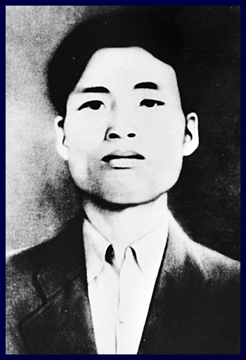
Tổng Bí thư Nguyễn Văn Cừ sinh 9 tháng 7 năm 1912 - mất ngày 28 tháng 8 năm 1941 là Tổng Bí thư thứ tư của Đảng Cộng sản Đông Dương từ năm 1938 đến năm 1940. Ông còn là hậu duệ đời thứ 17 của Nguyễn Trãi. Ông sinh trong một gia đình Nho giáo, quê xã Phù Khê, huyện Từ Sơn, tỉnh Bắc Ninh. Năm 1927, ông tham gia Việt Nam Thanh niên Cách mạng Đồng chí Hội. Tháng 6 năm 1929, ông được kết nạp vào chi bộ Đông Dương Cộng sản đảng đầu tiên ở Hà Nội. Năm 1930, được cử
Tổng Bí thư Nguyễn Văn Cừ tấm gương cách mạng sáng chói
làm Bí thư đặc khu Hồng Gai – Uông Bí. Sau bị Pháp bắt, kết án khổ sai, đày đi Côn Đảo. Năm 1936, ông được trả tự do, về hoạt động bí mật ở Hà Nội. Nguyễn Văn Cừ đã tập trung vào công tác khôi phục cơ sở Đảng khôi phục và đẩy mạnh phong trào đấu tranh của nhân dân và đã thành công trong việc lập lại Xứ ủy Bắc kỳ và trở thành ủy viên Thường vụ Xứ ủy Bắc Kỳ (tháng 3 năm 1937). Tháng 9 năm 1937, được cử vào Ban Thường vụ Trung ương Đảng Cộng sản Đông Dương ở hội nghị Hóc Môn (Gia Định). Năm 1938, ông được bầu làm Tổng Bí thư khi mới 26 tuổi.
Tại Hội nghị Ban Chấp hành Trung ương tháng 3 năm 1938, Nguyễn Văn Cừ đã cùng Trung ương Đảng xây dựng Nghị quyết "kiểm điểm các công tác, vạch ra nhiệm vụ của Đảng trong thời kỳ mới, xác định vấn đề lập Mặt trận dân chủ thống nhất là một nhiệm vụ trung tâm của Đảng trong giai đoạn hiện tại" và "chỉ rõ rằng cần đưa hết toàn lực của Đảng", "dùng hết phương pháp làm thế nào cho thực hiện được Mặt trận dân chủ, ấy là công cuộc của Đảng ta trong lúc này".
Xây dựng Mặt trận dân chủ Đông Dương, một hình thức mặt trận đoàn kết dân tộc thay thế cho Mặt trận thống nhất nhân dân phản đế Đông Dương trước đó, được đảng đánh giá là chủ trương đúng đắn và kịp thời của Đảng và Tổng Bí thư Nguyễn Văn Cừ trước sự vận động nhanh chóng của tình hình mới trong nước và thế giới. Để thực hiện nhiệm vụ này, Nguyễn Văn Cừ và Đảng đã chủ trương phải tiến hành cuộc đấu tranh chống khuynh hướng "tả"- đưa ra những khẩu hiệu quá cao, và đề phòng khuynh hướng "hữu"- không chú trọng phong trào quần chúng công nông. Ngay sau Hội nghị Ban Chấp hành Trung ương, ông đã xúc tiến ngay việc thành lập Mặt trận dân chủ Đông Dương. Đóng góp của Nguyễn Văn Cừ vào nội dung Nghị quyết của Hội nghị Trung ương tháng 3 năm 1938 cũng như những vấn đề nêu ra trong tác phẩm Tự chỉ trích do ông viết hoàn toàn sát đúng với nội dung trong thư của Nguyễn Ái Quốc gửi cho Đảng vào cuối tháng 7 năm 1939. Cuốn Tự chỉ trích (Sau cuộc tổng tuyển cử Hội đồng quản hạt Nam Kỳ) có viết: "Mặt trận Dân chủ phải thực hiện trong quá trình cuộc tranh đấu. Mỗi cuộc mít tinh, biểu tình, bãi công đòi tự do dân chủ và cải thiện sinh hoạt là một yếu tố xây đắp Mặt trận Dân chủ [...] Chúng ta không bao giờ có thể đổ hết những nguyên nhân thất bại cho việc quân thù đàn áp và nhân dân chưa giác ngộ. Chúng ta phải biết nhìn nhận những khuyết điểm về chủ quan mà chính ta gây ra, chính ta phải chịu hoàn toàn trách nhiệm".
Dưới sự chỉ đạo trực tiếp của Tổng bí thư Nguyễn Văn Cừ, Nghị quyết Hội nghị của Ban Chấp hành trung ương (tháng 11 năm 1939) đã quyết định những vấn đề quan trọng trong chuyển hướng chiến lược cách mạng, mà nội dung trọng yếu là giải quyết đúng đắn mối quan hệ giữa vấn đề dân tộc - giai cấp, giai cấp - dân tộc, vấn đề xây dựng Đảng, Mặt trận và phương pháp cách mạng trong tình hình lịch sử mới.
Để tập trung lực lượng đánh đổ đế quốc, Đảng chủ trương tạm gác khẩu hiệu cách mạng ruộng đất và đề ra khẩu hiệu tịch thu ruộng đất của đế quốc và địa chủ phản bội quyền lợi dân tộc, chống tô cao, chống nặng lãi và tạm gác khẩu hiệu lập chính quyền xô viết công nông binh, thay bằng thành lập chính quyền cộng hòa dân chủ...Mặt trận dân chủ thích hợp với hoàn cảnh trước kia, ngày nay không còn thích hợp nữa, phải thành lập Mặt trận Nhân dân Phản đế Đông Dương.
Tháng 6 năm 1940, ông bị thực dân Pháp bắt tại Sài Gòn cùng với một số đảng viên khác. Nha cảnh sát Pháp tại Đông Dương đã có báo cáo "Ngày 3/9/1940 tòa tiểu hình Sài Gòn đã tiến hành khởi tố 4 vụ "hoạt động lật đổ", trong đó 3 vụ quan hệ đến chiến dịch trấn áp đã được tiến hành tại Sài Gòn vào tháng 2,3 vừa qua. Tòa đã công bố 4 vụ kết án từ 6 tháng đến 5 năm tù và 10 năm cấm cư trú. Trong đó những người bị kết án có những nhà cựu lãnh đạo của Ban Chấp hành Trung ương Đảng Cộng sản Đông Dương: Lê Huy Doãn tức Lê Hồng Phong tức Létvinốp, Hà Huy Tập tức Sênikin và Nguyễn Văn Cừ tức cậu Lé. Những người này đã chịu những hình phạt nặng nhất". "Trong phiên tòa ngày 14/10/1940 tòa án binh thường trực tại Sài Gòn đã tuyên án từ 6 tháng đến 2 năm tù giam, 1500 phơ răng tiền nộp phạt, 4 năm cấm cư trú và 4 năm bị tước quyền công dân đến 5 năm tù giam, 1000 phơ răng tiền nộp phạt, 20 năm cấm cư trú, 20 năm tước quyền công dân với tội phiến loạn, can tội "xâm phạm nền an ninh quốc gia" vì đã tham dự truyền bá tài liệu cộng sản nhan đề "công tác binh vận trong quân đội" thu được trong cuộc khám xét ngày 17/1/1940 tại trụ sở Ban Chấp hành Trung ương Đảng Cộng sản Đông Dương, ngõ Nguyễn Tấn Nghiêm, Sài Gòn. Trong số những người này có Nguyễn Văn Cừ tức cậu Lé và Nguyễn Thị Minh Khai tức cô Duy đều là ủy viên Ban Chấp hành Trung ương Đảng Cộng sản Đông Dương".
Sau cuộc khởi nghĩa Nam Kỳ 1940, thực dân Pháp ghép ông vào tội đã thảo ra "Nghị quyết thành lập Mặt trận thống nhất dân tộc phản đế Đông Dương", "chủ trương bạo động" và là "người có trách nhiệm tinh thần trong cuộc khởi nghĩa Nam Kỳ" và kết án tử hình. Ngày 28 tháng 8 năm 1941, bản án được thi hành cùng lúc với một số đảng viên cộng sản khác như Hà Huy Tập, Nguyễn Thị Minh Khai, Võ Văn Tần, Phan Đăng Lưu... tại trường bắn Hóc Môn.
Cùng với sự phát triển không ngừng về khoa học, kinh tế, xã hội, dân số thế giới cũng đang trên đà tăng nhanh. Để kỷ niệm cũng như nhắc nhở mỗi người về tốc độ gia tăng dân số cũng như tầm quan trọng của việc duy trì tốc độ tăng trưởng dân số phù hợp, Ngày dân số thế giới bắt đầu được tổ chức tại nhiều quốc gia trên thế giới. Theo quy ước chung, sự kiện này được diễn ra vào ngày 11/7 hằng năm. Như vậy Ngày dân số thế giới năm 2022 sẽ rơi vào Thứ hai ngày 11/7/2022. Cùng chờ đón và hưởng ứng những thông điệp cùng hoạt động tích cực trong ngày kỷ niệm đặc biệt này nhé!
Trong thời đại bùng nổ internet, công nghệ thông tin như hiện nay, không khó để chúng ta có thể tìm kiếm những thông tin xoay quanh Ngày dân số Việt Nam. Vậy bạn đã nắm được lịch sử Ngày dân số thế giới 11/7 cũng như ý nghĩa của ngày kỉ niệm đặc biệt này chưa?
Ngày 11/07/1987 là một trong những cột mốc lịch sử đánh dấu sự phát triển vượt bậc của lịch sử loài người. Đây cũng chính là ngày sinh của công dân thứ 5 tỷ trên thế giới – Matej Gašpar. Matej Gašpar là cậu bé người Nam Tư được sinh ra tại thành phố Zagreb nay là thủ đô của Croatia. Hòa chung không khí hân hoan chào mừng cột mốc lịch sử vĩ đại của loài người. Đây cũng là lúc chúng ta nhận thức được hiểm họa lớn từ tương lai với tốc độ gia tăng dân số ngày một lớn. Để cảnh tỉnh, khống chế khủng hoảng trong tương lai, sự kiện Ngày dân số thế giới được ra đời từ đó. Cụ thể tại Diễn đàn Dân số thế giới tại Hà Lan, Quỹ dân số Liên Hợp Quốc UNFPA đã thông qua quyết định lấy ngày sinh của Matej Gašpar – 11/07 hằng năm làm Ngày dân số thế giới.
Ý nghĩa
Để đảm bảo điều kiện trưởng thành cũng như cuộc sống tốt nhất cho mỗi công dân. Cùng với sự phát triển của dân số thế giới, tốc độ phát triển của kinh tế, khoa học công nghệ cũng cần có sự tương xứng. Chính vì vậy, con số 5 tỷ người cũng chính là hồi chuông cảnh tỉnh nhắc nhở loài người về tình trạng tài nguyên, môi trường sống cũng như điều kiện thực hiện quyền con người của mỗi công nhân.
Bên cạnh đó đây cũng là dịp để các cấp, ban ngành cùng đoàn thể có thể xem xét, khắc phục những nhược điểm, hạn chế trong công tác dân số tại các địa phương. Từ đó duy trì, bảo vệ và nâng cao chất lượng cuộc sống tại mỗi khu vực. Với quan điểm: “Dân số là yếu tố quan trọng hàng đầu của sự nghiệp xây dựng và bảo vệ Tổ quốc. Công tác dân số là nhiệm vụ chiến lược, vừa cấp thiết vừa lâu dài; là sự nghiệp của toàn Đảng, toàn dân” - Việt Nam đã và đang hoàn thiện rất tốt công tác duy trì dân số cùng điều kiện sống cho nhân dân.
Trẻ em có quyền được chăm sóc, học tập và phát triển trong điều kiện tốt nhất
Dù đã và đang được triển khai đồng thời nhiều biện pháp hạn chế, song tốc độ gia tăng dân số thế giới vẫn luôn ở mức báo động. Cụ thể như sau:
Thực trạng gia tăng dân số thế giới
Ước tính vào ngày 29/9/2002 tổng dân số thế giới có thể cán mốc 7,825 tỉ người. Đến năm 2050 con số này có thể tăng nhanh tới hơn 2 tỷ người đem tổng số dân ≈ 10 tỷ người.
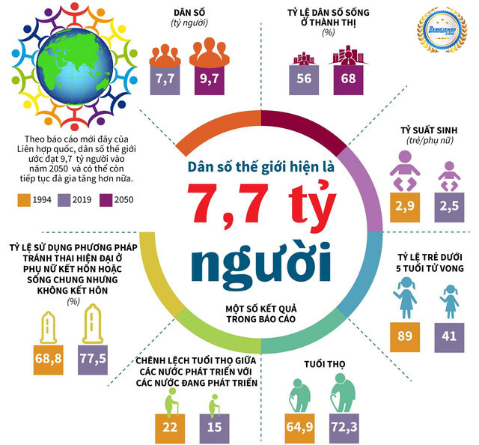
Tại Việt Nam, tính đến cuối năm 2019 tổng số dân vào khoảng 97.892.584 người. Khá khiêm tốn so với nhiều quốc gia trên thế giới!
Tốc độ gia tăng dân số toàn thế giới đang ở mức báo động đỏ
Mục tiêu hướng tới
Tuyên truyền rộng rãi những tác hại khôn lường của việc gia tăng dân số nhanh chóng trong tương lai.
Khuyến khích mọi người tích cực sử dụng các biện pháp phòng tránh, thực hiện kế hoạch hóa gia đình.
Chú trọng, đề cao quyền lợi của trẻ em và phụ nữ.

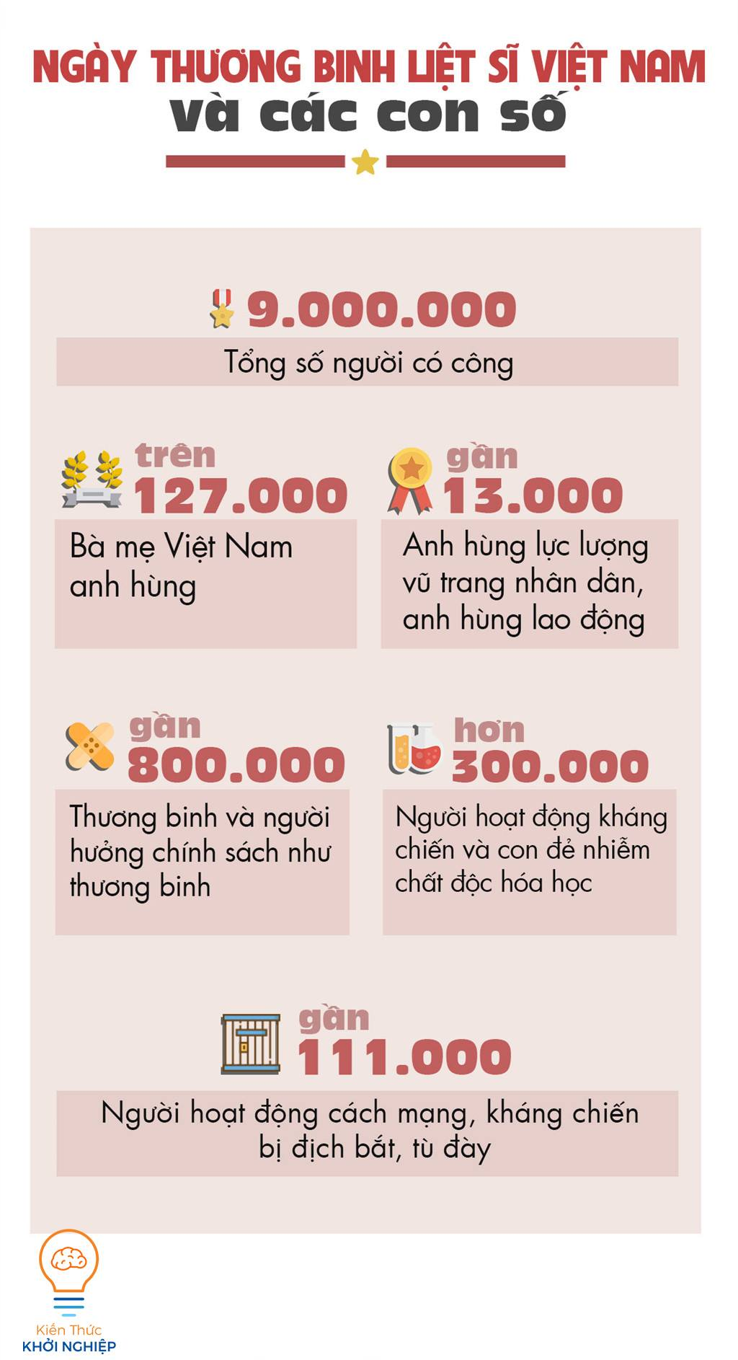

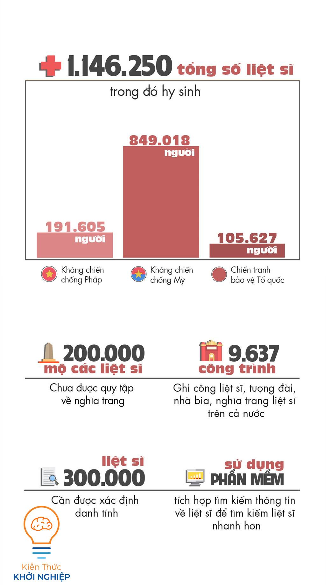
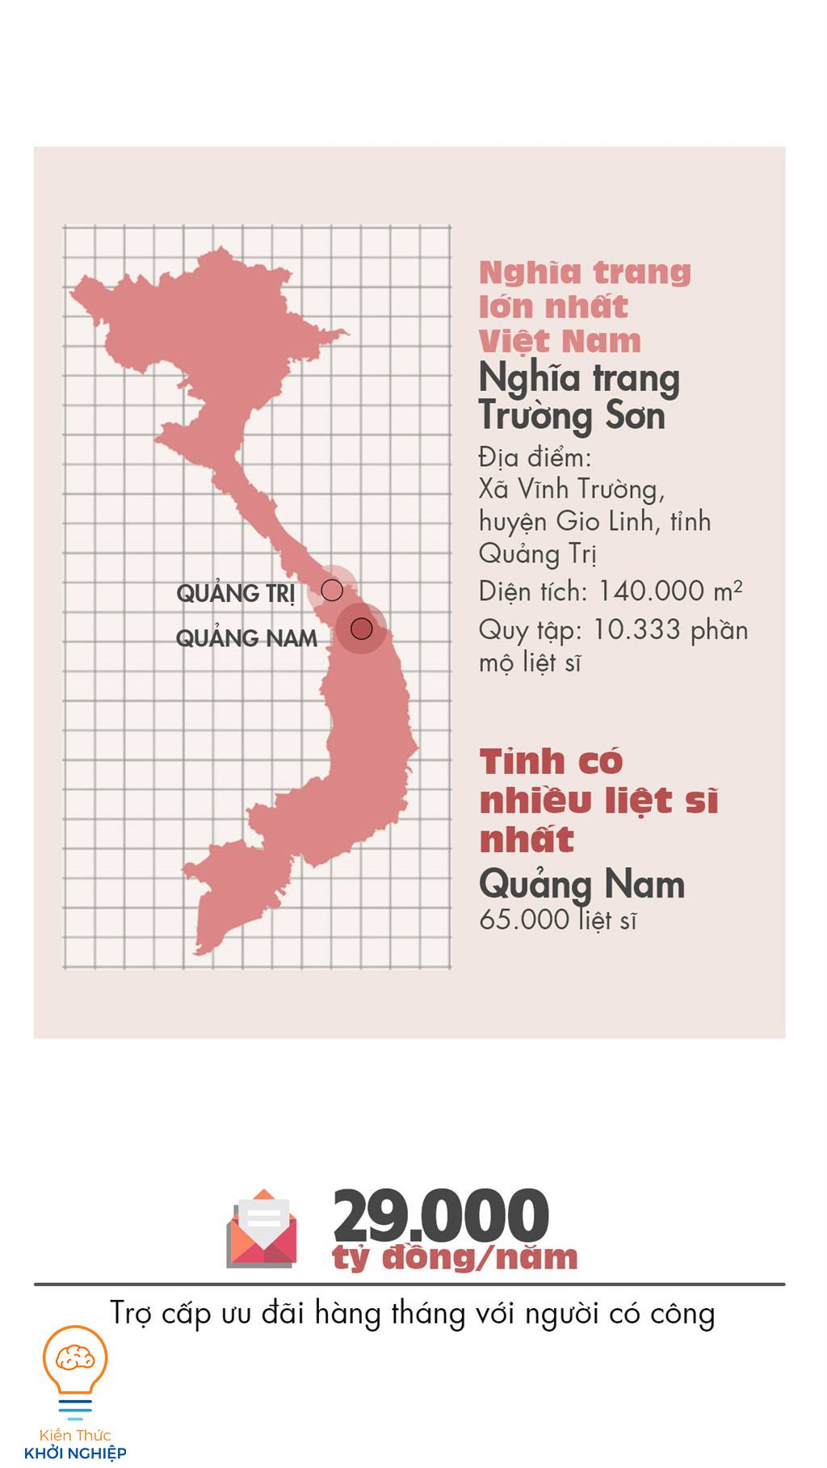

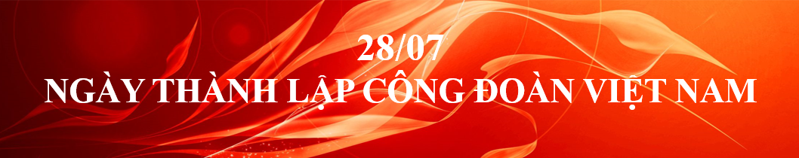

Công đoàn Việt Nam là một tổ chức rất đặc biệt được thành lập để bảo vệ quyền lợi của người lao động Việt Nam. Vậy ngày thành lập Công đoàn Việt Nam là ngày nào? Chúng ta hãy cùng tìm hiểu qua bài viết dưới đây nhé!
Công đoàn Việt Nam là gì?
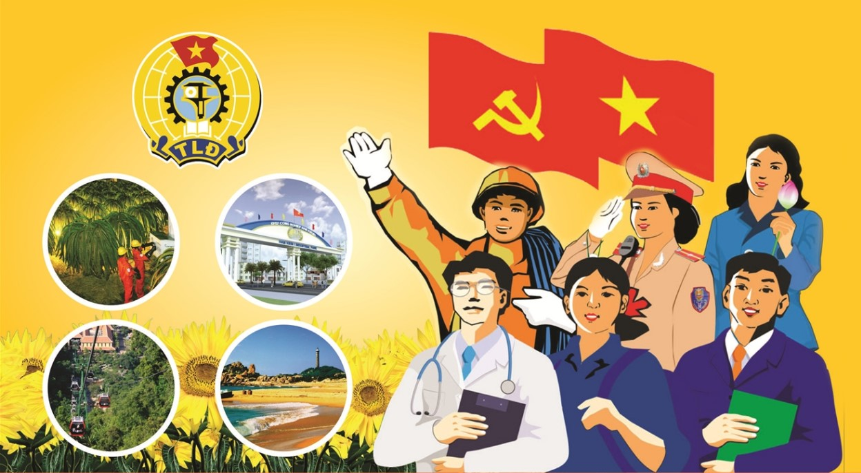
Công đoàn Việt Nam (hay còn gọi là Tổng Liên đoàn Lao động Việt Nam từ năm 1988 đến nay) là tổ chức chính trị - xã hội rộng lớn của giai cấp công nhân, đội ngũ trí thức và những người lao động tự nguyện lập ra. Công đoàn Việt Nam được thành lập nhằm mục đích tập hợp, đoàn kết lực lượng, xây dựng giai cấp công nhân Việt Nam lớn mạnh về mọi mặt; đại diện và bảo vệ các quyền, lợi ích hợp pháp, chính đáng của người lao động, phấn đấu xây dựng nước Việt Nam độc lập, thống nhất đi lên chủ nghĩa xã hội. Công đoàn Việt Nam là thành viên của hệ thống chính trị và là thành viên của Mặt trận Tổ quốc Việt Nam, là trung tâm tập hợp, đoàn kết, giáo dục, rèn luyện, xây dựng đội ngũ giai cấp công nhân, lao động.
Ngày thành lập Công đoàn Việt Nam là ngày nào?
Ngày 28 tháng 7 năm 1929, hội nghị đại biểu Công hội Đỏ Bắc Kỳ lần thứ nhất họp tại trụ sở của Tổng Công hội Đỏ Bắc Kỳ số 15 Hàng Nón, Hà Nội đã thông qua chương trình, điều lệ và phương hướng hoạt động của Tổng Công hội Đỏ Bắc Kỳ và bầu ra Ban Chấp hành lâm thời do Nguyễn Đức Cảnh phụ trách.
Đại hội quyết định xuất bản Báo Lao động làm cơ quan thông tin, tuyên truyền và tạp chí “Công hội Đỏ” làm cơ quan lý luận truyền bá quan điểm, chủ trương của Công hội Đỏ trong giai cấp công nhân. Năm 1983, Đại hội V Công đoàn Việt Nam quyết định lấy ngày 28/7/1929 làm ngày thành lập Công đoàn Việt Nam. Từ khi thành lập đến nay, Công đoàn Việt Nam đã từng trải qua khá nhiều lần thay đổi tên tổ chức:
- Công hội Đỏ (1929 - 1935)
- Nghiệp đoàn Ái hữu (1935 - 1939)
- Hội Công nhân Phản đế (1939 - 1941)
- Hội Công nhân Cứu quốc (1941 - 1946)
- Tổng Liên đoàn Lao động Việt Nam (1946 - 1961)
- Tổng Công đoàn Việt Nam (1961 - 1988)
- Tổng Liên đoàn Lao động Việt Nam (từ 1988 đến ngày nay)
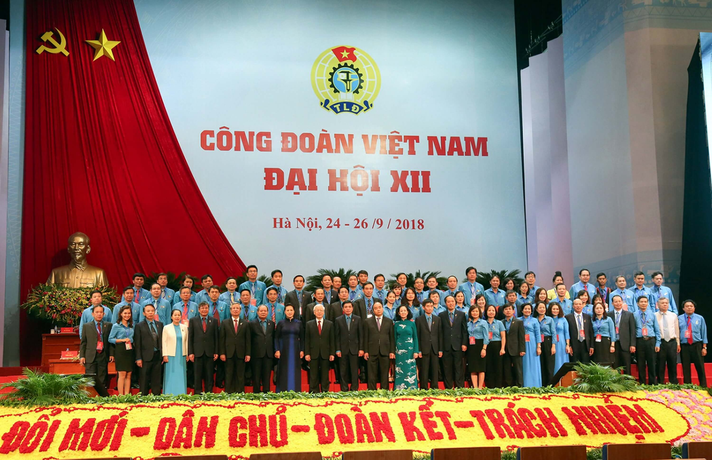
Với mục tiêu đẩy mạnh công nghiệp hóa, hiện đại hóa và phát triển nền kinh tế hàng hóa nhiều thành phần theo xu hướng thị trường định hướng xã hội chủ nghĩa, giai cấp công nhân Việt Nam có nhiều biến đổi về cơ cấu số lượng và chất lượng. Nhiệm vụ của Công đoàn Việt Nam chính là xây dựng, thúc đẩy giai cấp công nhân trở thành "ngọn cờ đầu" trong quá trình công nghiệp hóa, hiện đại hóa, là lực lượng chủ lực quyết định sự phát triển của kinh tế, xã hội của đất nước.
Công đoàn Việt Nam là đại diện bảo vệ quyền lợi hợp pháp chính đáng cho đoàn viên và người lao động; chăm lo lợi ích cho đoàn viên và người lao động. Bên cạnh đó, Công đoàn cũng cần thường xuyên tổ chức các hoạt động tuyên truyền giáo dục góp phần xây dựng giai cấp Công nhân Việt Nam vững mạnh; xây dựng tổ chức Công đoàn VN vững mạnh, tham gia xây dựng Đảng, xây dựng chính quyền nhân dân; tổ chúc các hoạt động nữ công, tài chính, kiểm tra, đối ngoại.

